我校“劳模大讲堂”活动顺利举行

为全面贯彻落实党的二十大精神和习近平总书记关于劳动教育的重要论述，落实中共中央《关于全面加强新时代大中小学劳动教育的意见》和教育部《大中小学劳动教育指导纲要》，在青少年中大力弘扬劳动精神、劳模精神、工匠精神，引领“劳动光荣、技能宝贵、创造伟大”的时代风尚。

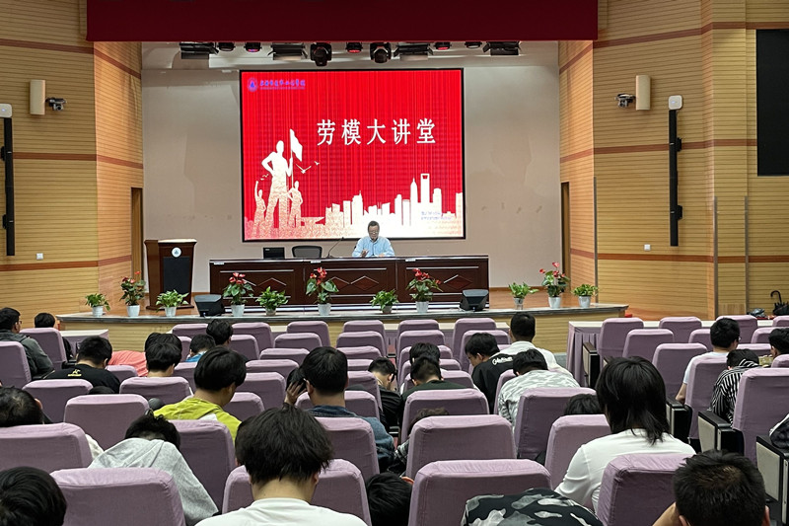

5月17日下午，我校“劳模大讲堂”活动在校报告厅举行，在上海市劳模学员分会的支持下，吴尔愉讲师团团长助理王永明、讲师团成员李逸群协同参与了此次活动。活动上，全国五一劳动奖章获得者、上海市劳动模范李逸群老师给2019级的学生们做了题为《接力传承，实现制造强国梦》的精彩讲座，李老师结合对党的二十大精神的学习和自己的劳动奋斗经历，用自己身上鲜活的案例、幽默的语言，生动讲述了自己从一名平凡的劳动者成长为劳动模范的追梦故事。

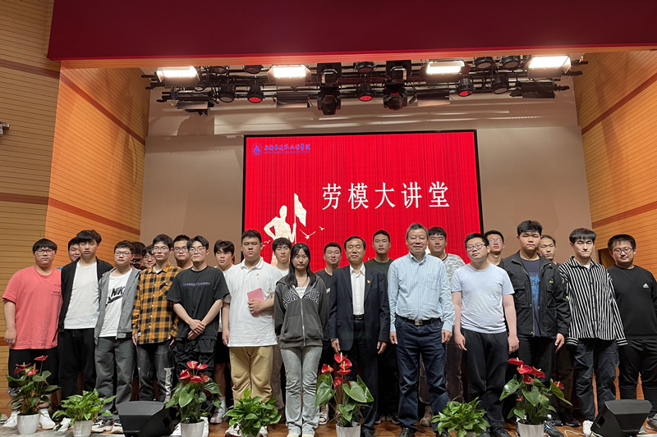

聆听完劳动模范李老师的讲座，同学们纷纷表示：今天他们有机会与劳模面对面近距离接触，触动很大；他们对劳模精神、工匠精神有了更深刻的理解；也意识到了自己作为新时代职教学子身上沉甸甸的责任，自己一定要好好学习练就过硬的职业技能，为将来成为高素质技能人才、能工巧匠、大国工匠努力奋斗！